ТЕРРОРИЗМ

ТЕРРОРИЗМ – это метод, посредством которого организованная группа или партия стремятся достичь провозглашенные ими цели через систематическое использование насилия. Для нагнетания страха применяются такие террористические акты, как взрывы и поджоги, захват заложников, угоны транспортных средств и др.
Для осуществления своих планов террористы могут применить различное боевое оружие, вплоть до ядерного, химического и бактериологического. Поэтому знание основ этого оружия, поражающего действия, мер защиты, правил поведения и действий в случае его применения, должно стать обязательным ради спасения своей жизни.
Террористы, как правило, устанавливают взрывные устройства в жилых домах и общественных местах, на дорогах, в метро, на железнодорожном транспорте, в самолётах, припаркованных автомобилях. В настоящее время могут использоваться как промышленные, так и самодельные взрывные устройства, замаскированные под любые предметы.

Правила обращения с подозрительными предметами
Будьте предельно внимательны к окружающим Вас подозрительным предметам. Не прикасайтесь к ним. При обнаружении таких предметов немедленно сообщите о них работникам спецслужб, работникам охраны и (или) администрации.
После этого:
- не трогайте, не вскрывайте и не передвигайте находку;
- зафиксируйте время обнаружения находки;
- постарайтесь сделать так, чтобы люди отошли как можно дальше от опасной находки;
- обязательно дождитесь прибытия оперативно-следственной группы, помните — Вы являетесь самым важным очевидцем.
Знайте, что внешний вид предмета может скрывать его настоящее назначение. В качестве камуфляжа для взрывных устройств используются обычные бытовые предметы: сумки, пакеты, свертки, коробки, игрушки и т. п.

Поступление угрозы в письменной форме
Угрозы в письменной форме могут поступить как по почте, так и в результате обнаружения различного рода анонимных материалов (записок, надписей, информации, записанной на дискете и т.д.).
После получения такого документа обращайтесь с ним максимально осторожно. По возможности, уберите его в чистый, плотно закрываемый полиэтиленовый пакет и поместите в отдельную жесткую папку.
Постарайтесь не оставлять на нем отпечатков своих пальцев.
Если подозрительный документ поступил в конверте – его вскрытие производите только с левой или правой стороны, аккуратно отрезая кромки ножницами.
Сохраняйте все, ничего не выбрасывайте:
- сам документ с текстом;
- любые вложения;
- конверт и упаковку.
Не расширяйте круг лиц, знакомившихся с содержанием документа.
Анонимные материалы направьте в правоохранительные органы с сопроводительным письмом, в котором укажите конкретные признаки анонимных материалов (вид, количество, каким способом и на чем исполнены, с каких слов начинается и какими заканчивается текст, наличие подписи и т.п.), а также обстоятельства, связанные с их распространением, обнаружением или получением.
Анонимные материалы не должны сшиваться, склеиваться, на них не разрешается делать надписи, подчеркивать или обводить отдельные места в тексте, писать резолюции и указания, также запрещается их мять и сгибать. При исполнении резолюции и других надписей на сопроводительных документах не должно оставаться давленых следов на анонимных материалах.

Поступление угрозы по телефону
Правоохранительным органам значительно помогут для предотвращения совершения преступлений и розыска преступников следующие ваши действия:
Постарайтесь дословно запомнить разговор и зафиксировать его на бумаге.
По ходу разговора отметьте пол, возраст звонившего и особенности его (ее) речи:
- голос (громкий (тихий), низкий (высокий));
- темп речи (быстрая (медленная));
- произношение (отчетливое, искаженное, с заиканием, шепелявое, с акцентом или диалектом);
- манера речи (развязная, с издевкой, с нецензурными выражениями).
Обязательно отметьте звуковой фон (шум автомашин или железнодорожного транспорта, звук телерадиоаппаратуры, голоса, другое).
Отметьте характер звонка – городской или междугородный.
Обязательно зафиксируйте точное время начала разговора и его продолжительность.
Постарайтесь добиться от звонящего максимально возможного промежутка времени для принятия вами и вашим руководством решений или совершения каких-либо действий.
Если возможно, еще в процессе разговора сообщите о нем администрации, если нет – немедленно по его окончанию.
Не распространяйтесь о факте разговора и его содержании. Максимально ограничьте число людей, владеющих информацией.
При наличии автоматического определителя номера АОНа запишите определившийся номер телефона в тетрадь, что позволит избежать его случайной утраты.
При использовании звукозаписывающей аппаратуры сразу же извлеките кассету (минидиск) с записью разговора и примите меры к ее сохранности. Обязательно установите на ее место другую.

Правила поведения при проведении террористического акта

Если началась стрельба
Если стрельба застала Вас на улице, сразу же лягте и осмотритесь, выберите ближайшее укрытие и проберитесь к нему, не поднимаясь в полный рост. При первой возможности спрячьтесь в подъезде жилого дома, подземном переходе и т. д., дождитесь окончания перестрелки. Примите меры по спасению детей, при необходимости прикройте их своим телом. По возможности сообщите о происшедшем сотрудникам милиции. Если в ходе перестрелки Вы находитесь дома – укройтесь в ванной комнате и лягте на пол, так кок находиться в комнате опасно из-за возможности рикошета.

Если произошел взрыв:
- постарайтесь успокоиться и уточнить обстановку;
- продвигайтесь осторожно, не трогая поврежденные конструкции и оголившиеся провода;
- в разрушенном или поврежденном помещении из-за опасности взрыва скопившихся газов нельзя пользоваться открытым пламенем (спичками, зажигалкой, свечами, факелами и т.п.);
- при задымлении защитите органы дыхания смоченным платком (лоскутом ткани, полотенцем);
- проверьте возможность взаимного общения (телефонную связь);
- при проведении эвакуации не допускайте паники, истерик и спешки (помещение покидайте организованно);
- после выхода из здания отойдите на безопасное расстояние и действуйте в строгом соответствии с указаниями должностных лиц;
- при невозможности эвакуации примите меры для того, чтобы о Вас знали – откройте окно, выйдите на балкон;
- при эвакуации из квартиры возьмите необходимые документы, негромоздкие и самые необходимые носильные вещи, деньги и ценности, закройте все окна и двери, немедленно сообщите о случившемся по телефону в соответствующие службы;
- возвращение в покинутое помещение осуществляйте только после получения разрешения должностных лиц.

Если вы оказались под обломками стен
Постарайтесь взять себя в руки, дышите ровно и глубоко. Приготовьтесь терпеть голод и жажду. Голосом и стуком привлекайте внимание людей. Если вы находитесь глубоко от поверхности земли, перемещайте влево – вправо любой металлический предмет (кольцо, ключи и т.п.) для обнаружения Вас металлолокатором. При прослушивании появившихся вблизи людей стуком и голосом сигнализируйте о себе. Не зажигайте спички, зажигалки, чтобы осмотреться – берегите кислород. Продвигайтесь осторожно, стараясь не вызвать нового обвала, ориентируйтесь по движению воздуха, поступающего снаружи. Если у Вас есть возможность, с помощью подручных предметов (доски, кирпича и т.п.) укрепите обвисающие балки, потолок от обрушения и дожидайтесь помощи. При сильной жажде положите в рот небольшой лоскут ткани (или гладкий камушек) и сосите его, дыша носом.

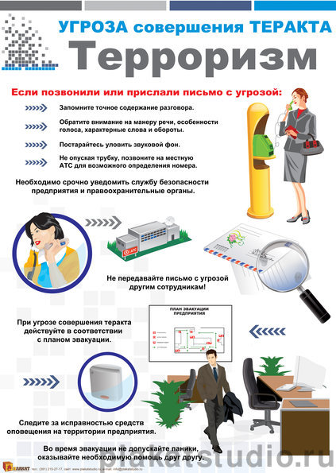

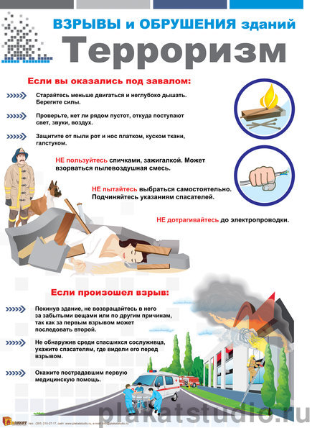

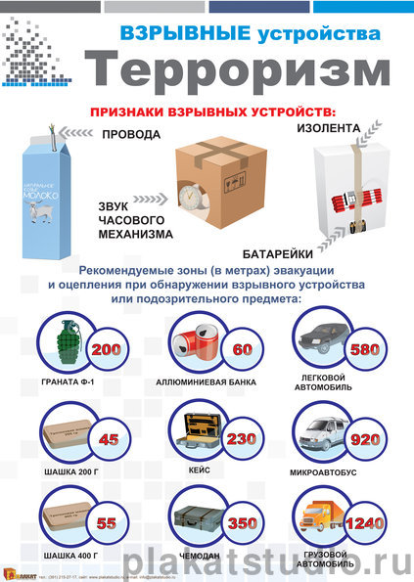

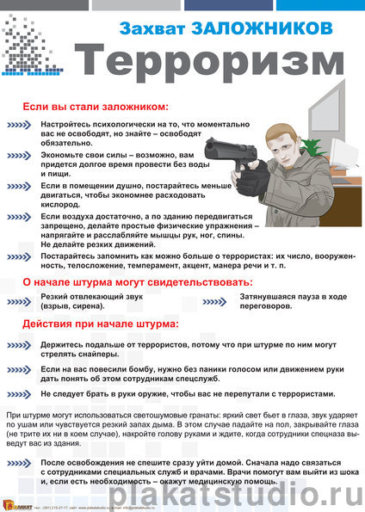

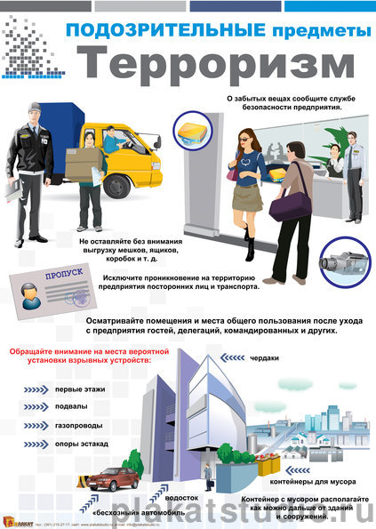

ЗАХВАТ ЗАЛОЖНИКОВ

За последние годы практика захвата заложников с целью получения выкупа или обмена, а также оказания давления на органы власти и отдельных людей стала весьма распространенным видом преступлений. Стать заложником можно и случайно, оказавшись в «ненужный момент» в «ненужном месте». Заложник – это человек, который находится во власти преступников. Однако это не значит, что он вообще лишен возможности бороться за благополучное разрешение той ситуации, в которой оказался. Напротив — от его поведения зависит многое. Выбор правильной линии поведения требует наличия соответствующих знаний.
Каждый конкретный случай взятия заложников своеобразен и отличается от других. Тем не менее, некоторые общие и конкретные рекомендации могут оказаться весьма полезными и эффективными для сохранения жизни и здоровья. Помните, что всегда лучше предотвратить событие, чем пытаться ликвидировать его последствия. Старайтесь предвидеть ситуацию.
Реальная, в подавляющем большинстве случаев единственная, возможность самому быстро вырваться из рук преступников бывает в начальной стадии захвата, в момент нападения. Но если безуспешность попыток освободиться очевидна, лучше не прибегать к крайним мерам, а действовать сообразно складывающимся обстоятельствам. Любой сбой в плане террористов накаляет и без того сложную обстановку.

Оказавшись заложником, следует:

- по возможности скорее взять себя в руки, успокоится, не терять самообладания и не паниковать (будьте уверены, что представители силовых структур уже разрабатывают планы освобождения заложников, составляют психологический портрет террористов, пытаются вступить в контакт с ними, проводят переговоры. Все это требует времени);
- попытаться расслабиться, глубже дышать, если Вас связали или Вам закрыли глаза;
- подготовиться физически, морально и эмоционально к возможному суровому испытанию (помните, что большинство случаев захвата людей в качестве заложников завершалось в среднем через 4,5 – 5 часов и в 95% случаев заложники оставались в живых);
- в случае Вашей транспортировки в другое место стойко переносите эти неудобства, они продлятся максимум несколько часов;
- не пытаться бежать, если нет полной уверенности в успехе побега;
- не выбрасывать вещи, которые могут Вам пригодиться (лекарства, очки, карандаши и т.д.), старайтесь создать хотя бы минимальный запас питьевой воды и продовольствия на тот случай, если Вас надолго бросят одного или перестанут кормить;
- запомнить как можно больше информации о террористах (если имеется возможность, установить их количество, степень вооруженности, составить максимально полный словесный портрет, обратив внимание на характерные особенности внешности, телосложения, акцента и тематики разговоров, темперамента, манер поведения и т.п., что поможет впоследствии правоохранительным органам в установлении личностей террористов);
- по каким-либо признакам постараться определить место своего нахождения (заточения);
- расположиться по возможности дальше от окон, дверей и самих похитителей, т. е. в местах большей безопасности в случае, если спецподразделения предпримут активные меры (штурм помещения, попытки уничтожения преступников и т.п.).

Действия при захвате террористами автобуса (троллейбуса, трамвая.)

- Если Вы оказались в захваченном террористами автобусе (троллейбусе, трамвае), не привлекайте к себе их внимание.
- Осмотрите салон, отметьте места возможного укрытия в случае стрельбы.
- Успокойтесь, попытайтесь отвлечься от происходящего, читайте, разгадывайте кроссворды.
- Снимите ювелирные украшения, не смотрите в глаза террористам, не передвигайтесь по салону и не открывайте сумки без их разрешения.
- Не реагируйте на их провокационное или вызывающее поведение. Женщинам в мини-юбках желательно прикрыть ноги.
- Если спецслужбы предпримут попытку штурма – ложитесь на пол между креслами и оставайтесь там до конца штурма.
- После освобождения немедленно покиньте автобус (троллейбус, трамвай), т.к. не исключена возможность предварительного его минирования террористами и взрыва (возгорания).

Взаимоотношения с похитителями:

- не оказывайте агрессивного сопротивления, не делайте резких и угрожающих движений, не провоцируйте террористов на необдуманные действия;
- по возможности избегайте прямого зрительного контакта с похитителями;
- с самого начала (особенно первые полчаса) выполняйте все приказы и распоряжения похитителей, до тех пор, пока они не станут угрожать Вашей жизни или жизни других заложников (не пытайтесь играть в «Рембо» в этот момент, террористы могут это не оценить);
- займите позицию пассивного сотрудничества: разговаривайте спокойным голосом, избегайте выражений презрения, вызывающего враждебного тона и поведения, которые могут вызвать гнев захватчиков;
- ведите себя спокойно, сохраняйте при этом чувство собственного достоинства, не высказывайте категоричных отказов, но не бойтесь обращаться со спокойными просьбами о том, в чем остро нуждаетесь;
- при наличии у Вас проблем со здоровьем, которые в данной ситуации сильного стрессового состояния могут проявиться, заявите об этом в спокойной форме захватившим Вас людям, постепенно, с учетом складывающейся обстановки, можно повышать уровень просьб, связанных с улучшением Вашего комфорта.

При длительном нахождении в положении заложника:

- не допускайте возникновения чувства жалости, смятения, замешательства и отчаяния, мысленно подготовьте себя к будущим испытаниям, сохраняйте умственную активность;
- думайте и вспоминайте о приятных вещах, помните, что шансы на освобождение со временем возрастают, будьте уверены, что сейчас делается все возможное для Вашего скорейшего освобождения;
- старайтесь, насколько это возможно, соблюдать требования личной гигиены;
- делайте доступные в данных условиях физические упражнения. Как минимум, напрягайте и расслабляйте поочередно все мышцы тела, если нельзя выполнять обычный гимнастический комплекс. Подобные упражнения желательно повторять не менее трех раз в день;
- очень полезно во всех отношениях практиковать аутотренинг и медитацию. Подобные методы помогают держать свою психику под контролем;
- вспоминайте про себя прочитанные книги, последовательно обдумывайте различные отвлеченные процессы (решайте математические задачи, вспоминайте иностранные слова и т.д.). Ваш мозг должен работать!;
- если есть возможность, читайте все, что окажется под рукой, даже если этот текст совершенно Вам не интересен. Можно также писать, несмотря на то, что написанное будет отбираться. Важен сам процесс, помогающий сохранить рассудок;
- важно следить за временем, тем более что похитители обычно отбирают часы, отказываются говорить какой сейчас день и час, изолируют от внешнего мира. Отмечайте смену дня и ночи (по активности преступников, по звукам, режиму питания и т.д.);
- постоянно находите себе какое-либо занятие, установите суточный график физической и интеллектуальной деятельности, выполняйте дела в строгом методическом порядке;
- для поддержания сил ешьте все, что дают, даже если пища не нравится и не вызывает аппетита, отдайте себе отчет в том, что потеря аппетита и веса являются нормальными явлением в подобной экстремальной ситуации.

Поведение на допросе:

- на вопросы отвечайте кратко и односложно (более свободно и пространно разговаривайте на несущественные общие темы, но будьте осторожны, когда затрагиваются важные государственные или личные вопросы);
- говорите четко и уверенно. Не затягивайте время ответа. Выдвигая какие либо требования по содержанию заложников, аргументируйте их в форме, понятной для террористов;
- внимательно контролируйте свое поведение и ответы (не допускайте заявлений, которые сейчас или в последующем могут повредить Вам или другим людям);
- оставайтесь вежливым, тактичным при любых обстоятельствах (контролируйте свое настроение);
- будьте осторожны в отношении разыгрывания «синдрома Стокгольма»; не принимайте сторону похитителей, не выражайте активно им свои симпатии и приверженность их идеалам;
- в случае принуждения выразить поддержку требованиям террористов (письменно, в звуко - или видеозаписи) укажите, что они исходят от похитителей (избегайте призывов и заявлений от своего имени).

Поведение при освобождении:

- если силовые структуры локализовали группу террористов вместе с Вами, то наметьте себе место или укрытие, которое будет Вас защищать во время перестрелки при штурме;
- при первых признаках штурма силовыми структурами следует укрыться в безопасном месте или просто лечь на пол лицом вниз, вдали от дверей и окон, укрыв голову руками. Сохраняйте это положение до тех пор, пока Вас не выведут из здания бойцы группы антитеррора;
- ни в коем случае не берите в руки оружие террористов! Силовики могут в пылу стрельбы не понять Ваших намерений, даже если Вы решили им помочь. Простите освободителей за грубость и жесткость их действий по отношению к Вам, на Вас же не написано, что Вы заложник, тем более что известны случаи, когда террористы, стремясь скрыться, выдают себя за заложников;
- сразу после освобождения с Вами будут работать представители силовых структур и психологи, да и домой Вы не скоро попадете. Пока установят вашу личность, проведут неотложные следственные действия и т.д. будьте готовы к этому;
- после освобождения не делайте скоропалительные заявления до момента, когда Вы будете полностью контролировать себя, восстановите мысли, ознакомитесь с информацией официальных и других источников.

ПРОФИЛАКТИКА ВЗРЫВОВ

ПРОФИЛАКТИЧЕСКИЙ ОСМОТР ТЕРРИТОРИИ И ПОМЕЩЕНИЙ

Профилактические меры по предупреждению террористических актов с помощью взрывов, поджогов предусматривают регулярный осмотр территорий и помещений школы с целью своевременного обнаружения посторонних взрывоопасных предметов.
Такой осмотр должны проводить как минимум два человека (по принципу – что пропустит один, может заметить другой). В то же время при осмотре нельзя скапливаться в большие группы. По возможности не пользоваться радиопереговорными устройствами, чтобы исключить случайное срабатывание радиоуправляемого ВУ, а чтобы исключить срабатывание ВУ с магнитным типом взрывателя, не стоит приближаться к подозрительному объекту с металлическими предметами.
На открытой территории, кроме специфических мест (для каждого конкретного объекта), в обязательном порядке осматриваются: мусорные урны, канализационные люки, сливные решетки, цокольные и подвальные ниши, мусоросборники, закрытые киоски, сараи, посторонние машины, распределительные телефонные и электрощиты, водосливные трубы. Необходимо обращать внимание также на деревья, столбы, стены зданий.
Перед осмотром помещений необходимо иметь план такого помещения и, приступая к осмотру, знать расположение комнат, лестниц, ниш, силовых и телефонных коммуникаций, вентиляции, канализации. Имея подобный план, можно заранее предположить места возможных закладок. Приступая к осмотру, необходимо также иметь комплект ключей от помещений, шкафов, ящиков столов и т.д. В помещениях особое внимание нужно уделить таким местам, как подвесные потолки, вентиляционные шахты, внутренние электрощитовые и распределительные коробки, места за батареями отопления, осветительные плафоны, мусоросборники, лифты, лестничные клетки и другие замкнутые пространства.
Проверить места хранения пожарного (огнетушители, шланги, гидранты) и уборочного инвентаря, прокладки силовых и коммуникационных линий.
Что касается отдельных помещений, то наибольшую опасность представляют места постоянного скопления людей (актовый зал, спортивный зал, столовая, читальный зал).

ДЕЙСТВИЯ ПРИ ОБНАРУЖЕНИИ ВЗРЫВООПАСНЫХ УСТРОЙСТВ И ПРЕДМЕТОВ

При получении сообщения о заложенном взрывном устройстве, обнаружении предметов, вызывающих такое подозрение, немедленно поставить в известность службу охраны (там, где она есть) и сообщить полученную информацию в дежурную часть органов МВД. При этом назвать точный адрес и название организации, где обнаружено взрывное устройство, номер телефона. До прибытия сотрудников милиции принять меры к ограждению подозрительного предмета и недопущению к нему людей. Эвакуировать из здания работников и учащихся на расстояние не менее 200 метров. Если в качестве предполагаемого взрывного устройства выступают крупногабаритные предметы, то зона эвакуации должна быть увеличена до:
- 230 метров для портфеля (дипломата);
- 350 метров для чемодана (хозяйственной сумки);
- 450 метров для автомобиля типа «Жигули»;
- 580 метров для автомобиля типа «Волга»;
- 920 метров для микроавтобуса;
- 1240 метров для грузовой машины (фургона).
По прибытии специалистов по обнаружению взрывных устройств действовать в соответствии с их указаниями. Не позволяйте случайным людям прикасаться к опасному предмету и пытаться обезвреживать его.
Категорически запрещается:
- самостоятельно предпринимать действия, нарушающие состояние подозрительного предмета, трогать или перемещать подозрительный предмет и другие предметы, находящиеся с ними в контакте;
- заливать жидкостями, засыпать грунтом или накрывать обнаруженный предмет тканевыми и другими материалами;
- пользоваться электро- и радиоаппаратурой, переговорными устройствами или рацией вблизи обнаруженного предмета, переезжать на автомобиле;
- оказывать температурное, звуковое, световое, механическое воздействие на взрывоопасный предмет,
На случай обнаружения взрывной закладки на объекте должен иметься план действий. Все должны знать, кто в таких случаях является старшим (чьи распоряжения в критической ситуации не оспариваются). Как правило, подобные функции должен брать на себя руководитель, или его заместитель, непосредственно отвечающий за безопасность объекта. Сотрудники службы безопасности обеспечивают согласованность действий и предупреждение паники. Все должны знать пути эвакуации и места сосредоточения людей па безопасном удалении. Должен быть определен порядок оповещения людей на объекте и органов власти. Телефоны аварийных служб должны находиться у дежурного, в службе охраны, у секретаря, и сотрудников безопасности. Необходимо проводить обязательные учебные тренировки, т.к. они неизбежно выявят скрытые недостатки самого продуманного плана и позволят избежать их в реальной ситуации. В случае угрозы применения ВУ при оповещении людей лучше указывать менее опасную, но достаточно правдоподобную версию, чтобы избежать излишней паники при эвакуации.
Обезвреживание взрывного устройства или локализация взрыва должна производиться подготовленными специалистами после удаления людей из опасной зоны и выставления оцепления.

ПАМЯТКА
ПО ПРОФИЛАКТИКЕ ТЕЛЕФОННОГО ТЕРРОРИЗМА УЧАЩИХСЯ

Количества телефонных звонков хулиганского и явно террористического характера остается весьма значительным. Примерно половина из них совершается учащимися образовательных учреждений. Что это? Детская шалость или недетская глупость?
Почему дети так поступают? Наиболее распространенный ответ «хотел пошутить» не раскрывает истинных причин. А их может быть несколько. Первая — садистские наклонности в характере ребенка: страдания окружающих доставляют ему удовольствие. Создать панику, поднять на ноги милицию, учителей, а самому сидеть где-нибудь неподалеку, наблюдать за всем происходящим и посмеиваться. Разумеется, это ненормально, и такого ребенка нельзя считать психически здоровым. Однако может быть и другая причина. Для мальчиков характерно понятие «самоутверждение». Существуют различные, так сказать, общепринятые способы самоутверждаться, например завоевывать признание у дам или устанавливать мировые рекорды в спорте. Но бывают случаи, когда восприимчивая психика ребенка, впитав в себя весь негатив, выплеснутый из радио- и телевизионных новостей о терактах, убийствах и прочих злодеяниях, подсказывает совершенно абсурдные, дикие способы самоутверждения. Подчас ребенку просто не хватает ума оценить возможные последствия. Впрочем, причины подобного поведения бывают и чисто меркантильными: ребенок мог поспорить с кем-нибудь (на мороженое или новые роликовые коньки), что учинит в школе настоящий переполох. Ему это удалось, спор выигран.
Хотя «шуткой» такие действия можно назвать весьма условно. Такие действия квалифицируются как уголовное преступление: «Заведомо ложное сообщение об акте терроризма» (ст. 207 Уголовного кодекса РФ), за которое для учащихся, достигших четырнадцатилетнего возраста предусмотрена уголовная ответственность (п. 2 ст. 20 Уголовного кодекса РФ). А выявить «шутника» при современном уровне развития электронной техники становится все проще. Уже существуют автоматические устройства идентификации голоса, которые способны буквально по обрывкам фраз на основе скрытых для обычного человеческого уха интонационных особенностей «вычислить» владельца голоса. В МВД России ведутся работы по созданию банка данных на владельцев «криминальных голосов». Уголовный Кодекс предусматривает за это для несовершеннолетних, весьма суровое наказание:
- штраф в размере до двухсот тысяч рублей или в размере заработной платы или иного дохода осужденного за период до восемнадцати месяцев,
- исправительные работы на срок до одного года,
- арест на срок от трех до четырех месяцев,
- лишение свободы на срок до трех лет.
На учащихся не достигшие возраста 14 лет данные виды ответственности не распространяются. Однако, не зависимо от возраста учащегося, на его родителей (в связи с отсутствием у него собственного имущества и доходов) возлагается ответственность за материальный ущерб, связанный с организацией и проведением специальных мероприятий по проверке поступивших угроз (ст. 1073, 1074 Гражданского кодекса РФ), который по оценкам специалистов составляет около 50000 рублей в час.
Очевидно, что ложное сообщение о террористическом акте влечет за собой дезорганизацию образовательного процесса, поэтому, если в Уставе образовательного учреждения такие действия учащихся квалифицируются как его грубые нарушения, то за это учащийся, достигший возраста 15 лет, может быть исключен из образовательного учреждения (п. 7 ст. 19 Закона РФ «Об образовании»).
Следует напомнить телефонным террористам: «Прежде, чем так шутить – подумайте!». Ведь ответственность за подобные деяния предусмотрена жесткая, а судимость и прочие негативные биографические «отметки», репутацию не украшают, а жизнь портят основательно.

НЕКОТОРЫЕ МЕРЫ ЛИЧНОЙ БЕЗОПАСНОСТИ

Для обеспечения личной безопасности, особенно если имеются основания опасаться возможных террористических или иных насильственных действий со стороны преступников, необходимо соблюдать общие меры личной безопасности.

По дороге в школу и обратно:
- избегайте выходить из дома и из школы в одиночку, желательно чтобы вас сопровождали взрослые;
- избегайте ходить через лес или парк;
- если вам показалось, что за вами следят, перейдите на другую сторону дороги, зайдите в магазин, на автобусную остановку, обратитесь к любому взрослому человеку;
- если навстречу вам идет компания, перейдите на другую сторону, стараясь не вступить в конфликт;
- относитесь настороженно к лицам, выдающим себя за работников коммунальных служб, ремонтных рабочих, розничных торговцев, вдруг встретившихся вам по пути;
- если вы по пути хотите куда-нибудь зайти, обязательно предупредите родителей, с кем или к кому вы идете (при возможности укажите адрес и телефон) и в каком часу вернетесь;
- если ваш маршрут проходит по проезжей части, идите навстречу транспорту; если машина тормозит, отойдите от нее подальше;
- если вас остановили и попросили показать дорогу, не садитесь в машину, постарайтесь объяснить на словах;
- если незнакомый человек старается вас чем-то угостить или предлагает какую- либо вещь, вежливо откажитесь;
- если незнакомый человек представился другом родителей или родственников, не спешите приглашать его домой, попросите дождаться их прихода на улице;
- не входите в одиночку в подъезд, если в нем находятся незнакомые люди;
- не входите в лифт с незнакомыми людьми;
- если дверь вашей квартиры неожиданно оказалась открытой, не спешите входить, зайдите к соседям и позвоните домой.
Дома:
- попросите своих друзей и знакомых, чтобы они предупреждали вас о своем визите по телефону;
- если звонят в вашу квартиру, не спешите открывать дверь, сначала посмотрите в глазок и спросите: «Кто?» (независимо от того, кто находится дома);
- не открывайте дверь на ответ: «Я», попросите человека назваться;
- если вы не знаете пришедшего, а он представился знакомым родных, которых в данный момент нет дома, попросите его прийти в другой раз и дверь не открывайте;
- если же человек называет незнакомую фамилию, говоря, что ему дали этот адрес — объясните, что он произошла ошибка, не открывая дверь;
- если незнакомый человек представился работником ЖЭКа, почты и других служб, попросите его назвать фамилию, причину прихода, затем позвоните ему на работу, и только получив подтверждение личности, откройте дверь;
- если незнакомый человек просит разрешения воспользоваться телефоном для вызова милиции или скорой помощи, не спешите открывать дверь — вы и сами можете вызвать милицию и скорую помощь;
- если на вашей лестничной площадке собралась компания, распивающая спиртное или устраивающая потасовку, не вступая с ней в контакт, вызовите милицию;
- не оставляйте на дверях квартиры записки о том, куда вы ушли и когда вернетесь.
В магазине:
- перед выходом из дома пересчитайте наличные деньги;
- не говорите никому о том, какой суммой денег вы располагаете;
- если у вас при себе крупная сумма денег, попросите своих родственников сопровождать вас;
- не заходите без сопровождающего в подсобку, палатку, машину;
- расплачиваясь, не показывайте все деньги, имеющиеся у вас.

